

Annonce et documents
c


PPR IMMO - Parcours du Propriétaire
À VENDRE
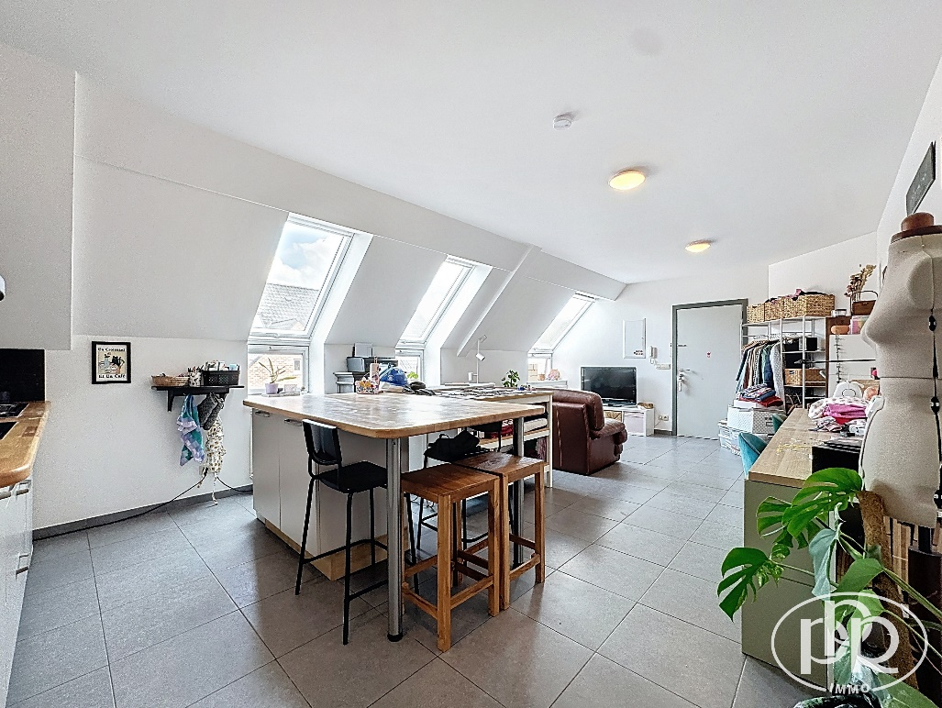
Référence : 2474
1390 GREZ-DOICEAU Chaussée de Jodoigne 24 /4
!!! Plus que quelques unités disponibles – ne tardez pas !!! Appartement 2 ch de ± 61 m² entièrement rénové en 2016
245.000 €
194 kWh/m²an ─ 12148 kWh/an - PEB n° 20250428023187

Effectué le : 28/04/2025 → Valide jusqu’au : 28/04/2035
 |  |  | 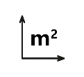 | 
Oui, conforme RGIE | 2 chambre(s) | 1 | 61,5 m² | 0

Photos
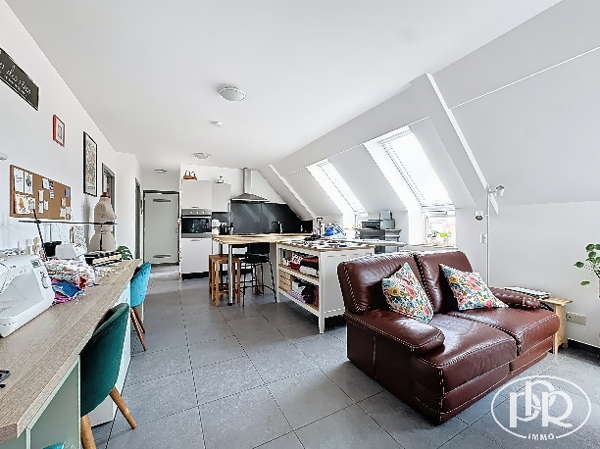 | 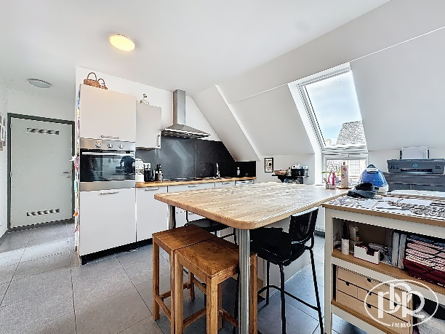
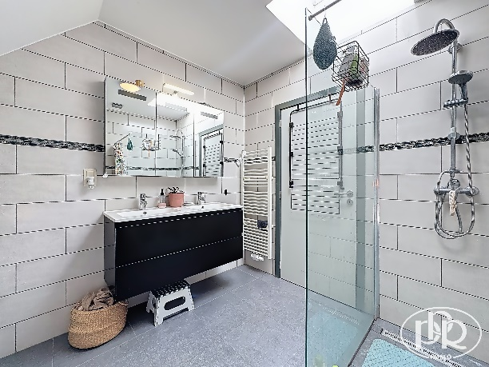 | 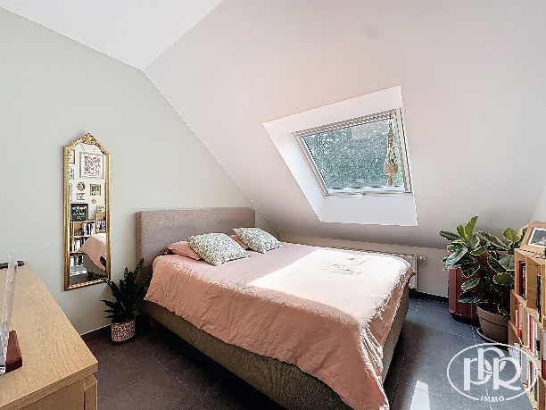
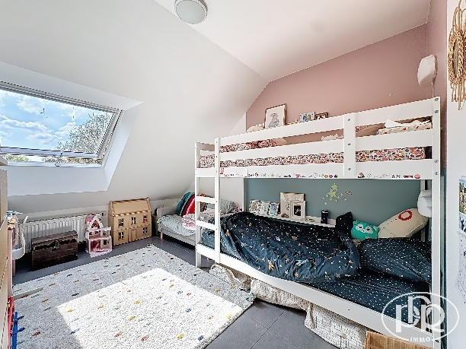 | 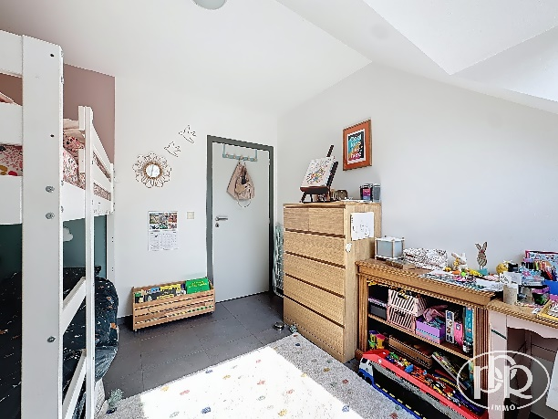

Descriptif

APPARTEMENT 2 chambres de ± 61,50 m² entièrement rénové en 2016. Situé au 2ème étage d'un petit immeuble de 5 unités sans ascenseur, cet appartement lumineux se compose d'un vaste séjour avec cuisine USA équipée, salle de douche et cave privative de ± 6,70 m². Actuellement loué sous bail de résidence principale depuis le 01/04/2023 à ± 700 €/mois hors charge. Électricité conforme !
COUP D'OEIL PPR :
Faibles charges communes. Possibilité de bénéficier des frais réduits à 3%*
Emplacement idéal, à distance à pied de toutes les commodités : parkings, gare, bus, écoles, commerces et accès facile à l'E411.
DESCRIPTION :
Rez-de-chaussée : - Cave privative n° 2 ± 6,70 m² (extrémité droite)
2ème Étage : - Séjour avec cuisine USA équipée ± 34 m² (four, taque vitro, hotte, évier inox,
emplacement lave-vaisselle, ilot central/table à déjeuner)
- Chambre ± 12 m²
- Chambre ± 12 m²
- Salle de douche ± 7 m² (douche italienne, w.c suspendu, meuble 2 lavabos,
Sèche-serviette, emplacement machine à laver/séchoir)
GÉRANCE : À désigner ultérieurement
QUOTITÉ DANS LES PARTIES COMMUNES : 1.734/10.000e (appartement + cave)
CHARGES MENSUELLES : ± 50 € (communs)
ÉQUIPEMENT :
Chauffage central au gaz de ville avec chaudière individuelle et production d’eau chaude (Vaillant ± 2016), châssis double vitrage PVC + bois, carrelage au sol, vannes thermostatiques, parlophone, compteur individuels (eau, gaz, électricité), éclairage intégré.
RENSEIGNEMENTS CADASTRAUX :
Matrice n° 25037 Division : 1 e Section : A N° 342h
Revenu Cadastral Net : à enrôler
Précompte immobilier : à enrôler
SUPERFICIES : Habitable : ± 61,50 m²
DIVERS :
Année de Construction : ± 1949
Année de rénovations : ± 2016
Aléa d’inondation faible
Électricité conforme jusque 2042
Participation pour les frais d’acte de base et de mesurage/bornage selon quotités à charge de l’acquéreur
Plans

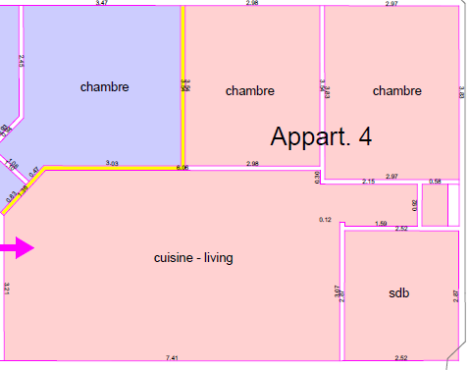
À la recherche active ? Inscrivez-vous chez PPR et recevez nos biens en primeur !  Scannez-moi !   | Une estimation réaliste de votre bien en ligne en quelques minutes ?  Scannez-moi !   | Les frais d’acquisition et frais de Notaire ?  C’est si simple !  

Vos notes en visite :

c



OFFRE UNILATERALE D'ACHAT FERME
Le(s) soussigné(s) + copie de CI recto-verso : ……………………………………………………………………………..
…………………………………………………………………………………………………………………………………………………..
Domicile : ………………………………………………………………………………………………………………………………….
Tél : ……………………………………………… Email : ………………………………………………..………………………….
s'engagent IRREVOCABLEMENT à acquérir l'immeuble situé à : 1390 GREZ-DOICEAU Chaussée de Jodoigne 24 /4 (Appartement)
bien connu pour l'avoir visité le : …………………………………………………
Montant de l’offre : ……………………………………………………………………………………………………………...
pour franc QUITTE ET LIBRE de toutes dettes et charges privilégiées ou hypothécaires quelconques aux conditions ordinaires de ventes de gré à gré, dans l’état où il se trouve sans garantie de contenance ni de vices cachés mais uniquement si le vendeur ne les connaissait pas, le vendeur déclarant qu’il n’a pas connaissance de vices cachés. La présente offre est faite sous réserve d'accord des propriétaires à recevoir par mail avant le ………. / ………. / ……..….. à 20h00, passé cette date, la présente devient nulle et non avenue.
☐ La présente offre n’est pas soumise à la condition suspensive de l’obtention d’un financement
☐ La présente offre est faite à la condition suspensive de l’obtention d’un financement d’un montant maximum de …………..……….…………… € dans un délai de 30 jours à compter de la signature du compromis de vente. À défaut d’obtention dudit financement dans le délai imparti, la garantie sera restituée sous déduction d’une somme de …………….……………….€ qui restera acquise au vendeur à titre d'indemnité forfaitaire pour indisponibilité temporaire de son bien. Les frais d’annulation et de rédaction du compromis seront alors à charge de l’offrant. Passé ce délai, sans réponse valablement notifiée, la condition suspensive sera considérée comme réalisée.
Il(s) s'engage(nt) à signer un compromis de type classique notarial endéans les quinze jours de l’acceptation de la présente et à verser sur compte rubriqué de son Notaire Maître ……………………………………….….. de résidence à …………………………….…… une somme de ………..………………… euros à titre de garantie se transformant en acompte dès la levée de toutes conditions suspensives éventuelles.
Fait à ……………………………………………………………………………………. le ……………………………………….
Signature(s) offrant(s) : Signature(s) propriétaire(s) vendeur(s) :

La communication de la présente offre à l’agence immobilière, agissant en qualité de courtière sans pouvoir de décision finale est réputée avoir les mêmes effets que sa réception effective par le propriétaire.
Règlement Général de la Protection des Données (RGPD)
Les données à caractère personnel communiquées à l'agent immobilier sont destinées à la bonne exécution de la mission confiée et au respect des obligations légales qui en découlent.
Dans ce cadre, elles peuvent être transmises aux tiers qui doivent intervenir directement ou indirectement dans le déroulement de la mission (certificateur PEB, Notaires, syndic, experts, locataires...). Les données confiées ne seront jamais cédées à d'autres personnes physiques ou morales liées ou pas à notre agence à des fins étrangères à l'exécution de la mission que ce soit à titre onéreux ou gratuit.
En nous confiant vos données, vous acceptez de bénéficier des services gratuits d'informations concernant notre portefeuille de biens, nos actions ponctuelles et les services de notre agence. Ces informations peuvent être personnalisées.
La confidentialité des informations est assurée par l'agent immobilier et leur conservation est réalisée pendant les délais légaux requis par toute règlementation à laquelle l'agent immobilier est soumis (prévention du blanchiment, fiscalité...).
Toutes les informations utiles, le droit d'accès, de rectification, d'effacement, de regard, de correction, de portabilité & de modification des données personnelles confiées peuvent être consultées à l'adresse suivante : ppr@ppr.be ou obtenues sur simple demande en format papier.

